**TUGAS MATEMATIKA TEKNOLOGI INFORMASI**

**NAMA : AHMAD GARY SHAHROOM PUTRA**

**NPM : 2432047**

1. Gambarkan jaringan switching yang dinyatakan dengan polynomial

Boolean berikut:

[𝐵 ∧ (𝐴 ∨ 𝐶)] ∨ [𝐴 ∨ 𝐶]

Kemudian sederhanakan dan gambarkan bentuk sederhananya.

Kapan jaringan tersebut on atau off

1. Gambarkan gerbang logika yang dinyatakan dengan ekspresi Boolean

berikut:

{[(𝐴 × 𝐵̅) + [(𝐴 × 𝐵) + 𝐵] × 𝐵] + 𝐴}

Kemudian sederhanakan dan gambarkan bentuk sederhananya

1. Tentukan minimum DNF dari ekspresi Boolean berikut:

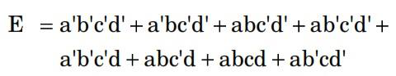

Dengan prinsip dualitas dan Karnaugh Map

Jawaban :

1. **Jarigan Switching** :

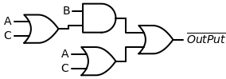

**Sederhanakan** :

= [B∧(A∨C)]∨[A∨C]

= [B∧(A∨C)]∨[A∨C]=(B∨1)∧(A∨C)

= A∨C

**Bentuk Sederhananya**:

graph

1. **Gerbang Logika** :

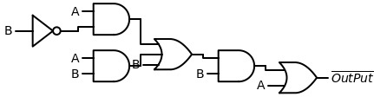

**Sederhenakan** :

**=** {[(𝐴 × 𝐵̅) + [(𝐴 × 𝐵) + 𝐵] × 𝐵] + 𝐴}

**=** {[(𝐴 × 𝐵̅) + 𝐵 × 𝐵] + 𝐴}

**=** {[(𝐴 × 𝐵̅) + 𝐵] + 𝐴}

**=** A+B

**Bentuk Sederhananya** :

graph

1. **Prinsip Dualitas** :
2. **Kelompok pertama**: a′b′c′d′+a′b′c′d
3. **Kelompok kedua**: a′bc′d′
4. **Kelompok ketiga**: ab′c′d′+ ab′cd′
5. **Kelompok keempat**: abc′d′+abcd+abc′d
6. **Sederhanakan kelompok pertama**:

= a′b′c′d′+a′b′c′d=a′b′c′(d′+d)=a′b′c′

1. **Kelompok kedua sudah sederhana**:

= a′bc′d′

1. **Sederhanakan kelompok ketiga**:

= ab′c′d′+ab′cd′= ab′c′(d′+d) = ab′c′

1. **Sederhanakan kelompok keempat**:

= abc′d′+abcd+abc′d=ab(c′d′+cd+c′d)=ab(c′d′+c′d+cd)=ab(c′+d)

**Gabungkan semua hasil yang disederhanakan:**

Dari langkah-langkah di atas, kita memperoleh ekspresi sebagai berikut:

Emin​=a′b′c′+a′bc′d′+ab′c′+ab

**Hasil Akhir :**

Emin​=a′b′c′+a′bc′d′+ab′c′+ab

**Karnaugh Map** :

|  |  |  |  |  |
| --- | --- | --- | --- | --- |
| cd  ab | 00 | 01 | 11 | 10 |
| 00 | 1 | 1 | 0 | 0 |
| 01 | 1 | 1 | 0 | 0 |
| 11 | 0 | 1 | 1 | 1 |
| 10 | 0 | 1 | 0 | 0 |